QUATRE PAYS : COMPARER LES FAÇONS DE SE NOURRIR
Chapitre 1 — Des façons différentes de se nourrir · Séance 3 | Prénom : __________________
DOSSIER DOCUMENTAIRE — QUATRE SITUATIONS PRÉCISES | REPÈRE — GROUPES DE REVENU  Banque mondiale, exercice 2027  Source : Banque mondiale, Country and Lending Groups, exercice 2027 (juillet 2026-juin 2027).  RNB/hab. = revenu national brut moyen par habitant. Cette moyenne ne décrit ni le revenu de chaque famille, ni ce que mange chaque personne.  QUESTIONS  1. À l’aide du tableau, classe les quatre pays selon leur groupe de revenu.  ........................................................................................  2. Compare les repas de Paris et de Toride : écris un point commun et deux différences visibles.  ........................................................................................  ........................................................................................  3. À Madagascar, quel évènement a fragilisé l’accès à la nourriture ? Donne deux conséquences.  ........................................................................................  ........................................................................................  4. En Haïti, quelle solution est présentée pour aider des élèves à se nourrir ?  ........................................................................................  5. Choisis un pays à revenu élevé et un pays en développement. Écris une différence en citant les documents.  ........................................................................................  ........................................................................................  6. Pourquoi ces quatre documents ne permettent-ils pas de dire comment mangent tous les habitants de ces pays ?  ........................................................................................  ATTENTION  Ces documents concernent Paris, Toride, Sambava et Gonaïves à des dates précises. Ils ne représentent pas tous les habitants de chaque pays.
  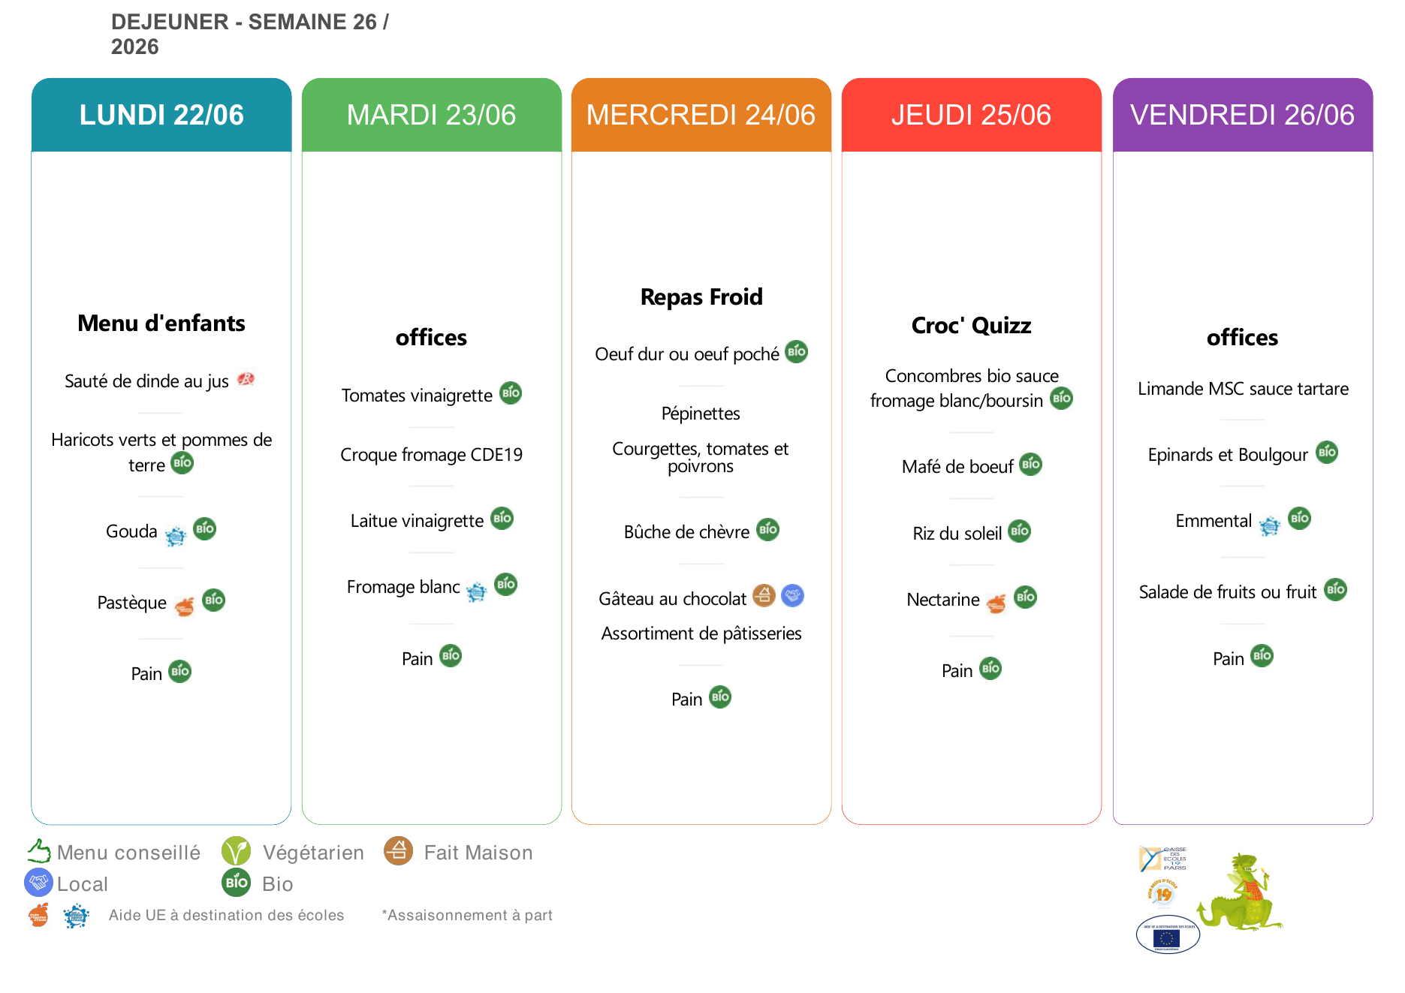 | A — FRANCE · Paris  Repas scolaire du lundi 22 juin 2026  Menu : sauté de dinde au jus ; haricots verts et pommes de terre ; gouda ; pastèque ; pain.  Source : Ville de Paris, menu officiel des écoles, semaine 26/2026.
  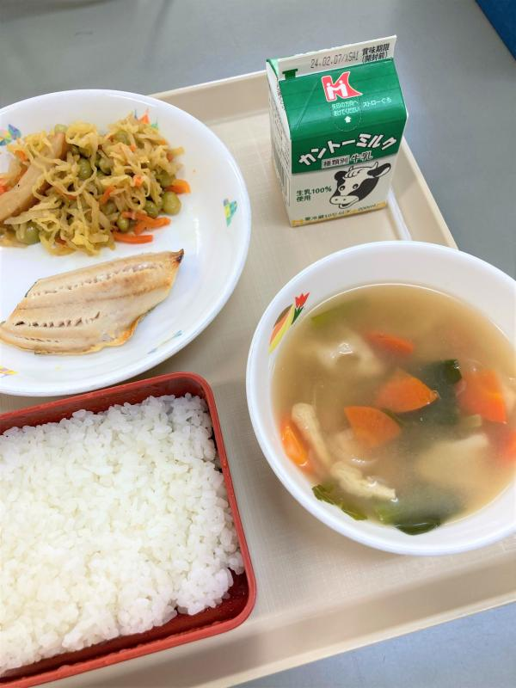 | B — JAPON · Toride  Repas scolaire du 7 février 2024  La ville indique : poisson grillé, légumes mijotés, soupe suiton, riz et lait.  Source : Ville de Toride, service santé et restauration scolaire.
  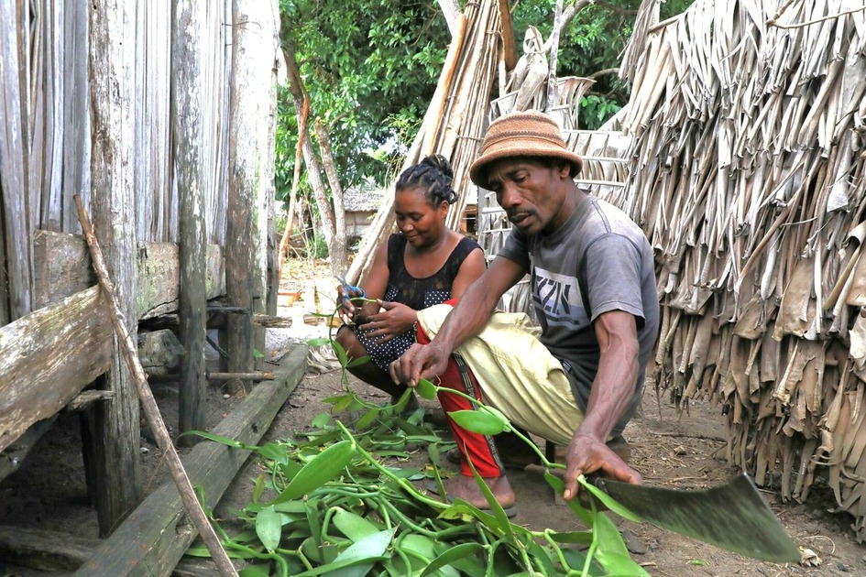 | C — MADAGASCAR · Sambava  Après le cyclone Gamane, 2024  Les champs de riz et de vanille d’Emerencienne et Arijaona ont été inondés. Pendant trois mois, ils n’ont pas pu vendre de riz. Le prix d’une tasse de riz est passé de 0,08 à 0,21 dollar.  Source : Programme alimentaire mondial, 30 décembre 2024. Photo : WFP/Volana Rarivoson.
  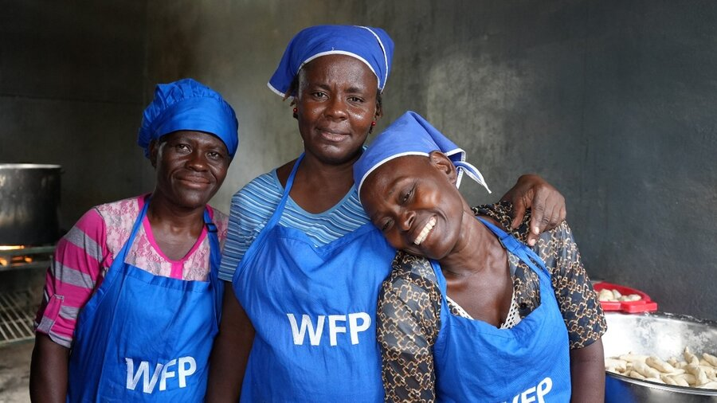 | D — HAÏTI · Gonaïves  Une cantine scolaire soutenue par le PAM, 2024  Des cuisinières préparent chaque jour un repas pour plus de 250 élèves. Magali explique qu’elle n’a parfois pas assez d’argent pour nourrir ses six enfants ; la cantine leur assure au moins un repas complet.  Source : Programme alimentaire mondial, 29 janvier 2024. Photo : WFP/Pedro Rodrigues.
  Groupe | RNB/hab. en 2025 | Pays étudié(s)
  faible | 1 175 $ ou moins | Madagascar
  intermédiaire inférieur | 1 176 à 4 635 $ | Haïti
  intermédiaire supérieur | 4 636 à 14 375 $ | —
  élevé | plus de 14 375 $ | France · Japon

